Министерство культуры Ростовской области
ГБПОУ РО «Ростовское художественное училище имени М.Б. Грекова»

Методические рекомендации

ПО ВЫПОЛНЕНИЮ ВНЕАУДИТОРНОЙ
(САМОСТОЯТЕЛЬНОЙ) РАБОТЫ

учебной дисциплины «ОП.02. Рисунок»
программы подготовки специалистов среднего звена
по специальности 53.02.09 Театрально-декорационное искусство
(по виду: Художественно-костюмерное оформление спектакля)

Ростов-на-Дону

2019

Одобрена  Предметно-цикловой комиссией  преподавателей  общепрофессиональных  и специальных дисциплин  Протокол №____  от «»_________201__г. | Разработана на основе Федерального  государственного образовательного стандарта среднего профессионального образования по специальности 53.02.09 Театрально-декорационное искусство (по виду: Художественно-костюмерное оформление спектакля)
Председатель  предметно-цикловой комиссии  ____________ / Морозова М.О. | Заместитель директора по учебной работе  ____________ / Савеленко О.Ю.
Заместитель директора по методической работе
____________ / Гончарова Е.Г.

Составитель: | Венцова Светлана Николаевна, преподаватель общепрофессиональных и специальных дисциплин РХУ им. М.Б. Грекова
Рецензенты: | Гончарова Е. Г. Заместитель директора по методической работе; преподаватель общепрофессиональных дисциплин РХУ имени М. Б. Грекова

СОДЕРЖАНИЕ
 |  | стр.
1. | Паспорт методической рекомендации по самостоятельной работе рабочей программы учебной дисциплины «Рисунок»1.1. Область применения методической рекомендации  1.2. Место дисциплины в структуре основной профессиональной образовательной программы  1.3. Цели и задачи самостоятельной работы  1.4. Требования к результатам освоения программы | 4
2. | Структура и содержание самостоятельной работы рабочей программы учебной дисциплины «Рисунок»  2.1. Объем и виды учебной работы учебной дисциплины «Рисунок»  2.2. Рекомендуемое количество часов на освоение программы дисциплины  2.3. Тематический план и содержание самостоятельной работы учебной дисциплины «Рисунок» | 6
3. | Методические рекомендации по выполнению самостоятельной работы  3.1. Этапы и методика ведения задания | 9
4. | Условия реализации учебной дисциплины «Рисунок»  4.1. Требования к минимальному материально-техническому обеспечению  4.2. Информационное обеспечение обучения. Перечень рекомендуемых учебных изданий, Интернет-ресурсов, дополнительной литературы | 17
5. | Контроль и оценка результатов освоения самостоятельной работы учебной дисциплины «Рисунок»  5.1. Контрольно-оценочные средства самостоятельной работы учебной дисциплины «Рисунок» | 16
6. | Приложение. Иллюстративный материал | 16

- паспорт методической рекомендации
по самостоятельной работе
рабочей ПРОГРАММЫ УЧЕБНОЙ ДИСЦИПЛИНЫ
«РИСУНОК»

Самостоятельная работа обучающихся – это планируемая учебная, учебно-исследовательская, научно-исследовательская работа, выполняемая по заданию и при методическом руководстве преподавателя, но без его непосредственного участия.
Согласно требованиям Федеральных государственных образовательных стандартов, внеаудиторная самостоятельная работа является обязательной для каждого обучающегося, а ее общий объем по учебной дисциплине определяется учебным планом.

  - Область применения методической рекомендации
Методические рекомендации предназначены для студентов специальности 53.02.09 Театрально-декорационное искусство (по виду: Художественно-костюмерное оформление спектакля), при выполнении внеаудиторной самостоятельной работы по учебной дисциплине «Рисунок» и преподавателей.
Внеаудиторная самостоятельная работа является частью рабочей программы подготовки специалистов среднего звена по учебной дисциплине «Рисунок», разработанной в соответствии с ФГОС СПО по специальности 53.02.09 Театрально-декорационное искусство (по виду: Художественно-костюмерное оформление спектакля).

1.2. Место дисциплины в структуре основной профессиональной образовательной программы
Общепрофессиональная дисциплина ОП.01 профессионального цикла ПОО обязательной части ППССЗ.

1.3. Цели и задачи самостоятельной работы
В результате освоения дисциплины обучающийся должен
Уметь:
изображать объекты предметного мира, пространство, фигуру человека, средствами академического рисунка;
использовать основные изобразительные техники и материалы;
Знать:
специфику выразительных средств различных видов изобразительного искусства.

В методических рекомендациях самостоятельной работы рассмотрены темы, входящие в учебную рабочую программу по рисунку.
Основными целями самостоятельной работы обучающихся является:
- самостоятельное решение поставленных изобразительных задач;
- более полное освоение программного материала;
- грамотная постановка задачи и ее решение;
- отработка поэтапного выполнения работы;
- систематизация и закрепление полученных знаний, умений и навыков.
- анализ закономерностей построения объемных форм на плоскости;
- изучение и анализ технологии материалов, графические возможности и технику мастеров рисунка;
- развитие творческих способностей на основе изученного материала;
- развитие наблюдательности;
- проверка уровня полученных знаний.

В практике обучения академическому рисунку предполагается, что цель всегда очевидна - проведение занятий таким образом, чтобы обучающийся научился решать задачи, которые обусловлены программой и ставятся перед ним на каждом занятии. Методы обучения лежат в основе процесса преподавания также как и формы организации познавательной деятельности, одной из которых является самостоятельная работа обучающегося.

1.4. Требования к результатам освоения программы:

Специалист по театрально-декорационному искусству должен обладать общими компетенциями, включающими в себя способность:
ОК 1. Понимать сущность и социальную значимость своей будущей профессии, проявлять к ней устойчивый интерес.
ОК 2. Организовывать собственную деятельность, определять методы и способы выполнения профессиональных задач, оценивать их эффективность и качество.
ОК 3. Решать проблемы, оценивать риски и принимать решения в нестандартных ситуациях.
ОК 4. Осуществлять поиск, анализ и оценку информации, необходимой для постановки и решения профессиональных задач, профессионального и личностного развития.
ОК 5. Использовать информационно-коммуникационные технологии для совершенствования профессиональной деятельности.
ОК 6. Работать в коллективе, обеспечивать его сплочение, эффективно общаться с коллегами, руководством.
ОК 7. Ставить цели, мотивировать деятельность подчиненных, организовывать и контролировать их работу с принятием на себя ответственности за результат выполнения заданий.
ОК 8. Самостоятельно определять задачи профессионального и личностного развития, заниматься самообразованием, осознанно планировать повышение квалификации.
ОК 9. Ориентироваться в условиях частой смены технологий в профессиональной деятельности.

Специалист по театрально-декорационному искусству должен обладать профессиональными компетенциями, соответствующими основным видам профессиональной деятельности:
ПК 1.1. Использовать графически-композиционные и живописные приемы в решении творческих замыслов и задач.
ПК 1.2. Создавать эскизы творческих проектов, соответствующих замыслу художника-постановщика.
ПК 1.3. Исследовать историческое наследие театрально-декорационного и декоративно-прикладного искусства.

- СТРУКТУРА И СОДЕРЖАНИЕсамостоятельной
работЫ рабочей ПРОГРАММЫ УЧЕБНОЙ ДИСЦИПЛИНЫ
«РИСУНОК»

2.1. Объем и виды учебной работы учебной дисциплины «Рисунок» по специальности 53.02.09 Театрально-декорационное искусство (по виду: Художественно-костюмерное оформление спектакля).

Вид учебной работы | Объем часов
Максимальная учебная нагрузка (всего) | 508
Обязательная аудиторная учебная нагрузка (всего) | 478
в том числе:
лабораторные занятия | -
практические занятия | 478
контрольные работы | -
курсовая работа (проект) (если предусмотрено) | -
Самостоятельная работа обучающегося (всего) | 30
в том числе:
самостоятельная работа над курсовой работой (проектом) (если предусмотрено) | -
-изучение выполнения рисунка на основе учебно-методической литературы,  -выполнение набросков и зарисовок,  -изучение правил и методов изображения человека с использованием литературы,  -изучение аналогов выполнения графических работ художниками. | 6,75  13,5  5,5  4,25
Промежуточная аттестация в виде дифференцированного зачета (3 семестр) и в виде экзамена (1, 2, 4, 5, 6, 7, 8 семестры) в форме просмотра учебно-творческих работ

2.2. Рекомендуемое количество часов на освоение программы дисциплины:
максимальной учебной нагрузки обучающегося 508 часов, в том числе:
обязательной аудиторной учебной нагрузки обучающегося 478 часов;
самостоятельной работы обучающегося 30 часа.

2.3. Тематический план и содержание самостоятельной работы учебной дисциплины «Рисунок»

Наименование разделов и тем | Содержание материала, самостоятельная работа обучающихся | Объем часов | Форма контроля
 | 1 курс 1 семестр | 5,5
Тема 1  Введение.  Значение дисциплины «Рисунок» в подготовке театрального художника-модельера | Самостоятельная работа обучающихся №1 к теме 1:  Самостоятельный просмотр и анализ репродукций работ произведений великих художников, а так же лучших работ студентов из методического фонда, с целью изучения поэтапного выполнения академических рисунков и приемов, различных техник и материалов, используемых в графических работах. Создание эскизного материала на основе творческого опыта известных художников графиков, иллюстраторов, художников по костюму и художников декоративно-прикладного искусства. | 1  4,5
Тема 2  Натюрморт из геометрических фигур  (проволочный  каркас) | Самостоятельная работа не предусмотрена | - | -
Тема 3  Натюрморт из геометрических фигур (гипсовые формы) | Самостоятельная работа не предусмотрена | - | -
Тема 4  Натюрморт из гипсовых геометрических фигур  и бытовых  предметов | Самостоятельная работа не предусмотрена | - | -
 | 1 курс 2 семестр | - | -
Тема 5  Натюрморт из предметов быта на гладком фоне | Самостоятельная работа не предусмотрена | - | -
Тема 6  Драпировка  (свободно висящая) | Самостоятельная работа не предусмотрена | - | -
Тема 7  Натюрморт из предметов быта на фоне драпировок  с учетом разнообразных фактур. | Самостоятельная работа не предусмотрена | - | -
 | 2 курс 3 семестр | 5,75
Тема 8  Рисунок черепа человека в 2-х  поворотах | Самостоятельная работа обучающихся:№2 к Теме 8:  Анализ работ известных художников, а так же анализ работ студентов из методического фонда по данной теме, с целью изучения поэтапного выполнения данного задания и технических приемов.  Зарисовки черепа в обрубовочном варианте в различных поворотах. Конструктивный анализ формы и ее отдельных частей во взаимосвязи.  Зарисовки отдельных частей черепа. | 1  3  1,75
Тема 9  Построение гипсовой головы человека (обрубовка) | Самостоятельная работа не предусмотрена | - | -
Тема 10  Рисунок гипсовых слепков классического образца (голова Давида) | Самостоятельная работа не предусмотрена | - | -
 | 2 курс 4 семестр | 6,5
Тема 11  Конструктивный рисунок античной гипсовой головы | Самостоятельная работа обучающихся:№3 к Теме 11:  Анализ работ известных художников, а так же анализ работ студентов из методического фонда по данной теме, с целью изучения поэтапного выполнения данного задания и технических приемов.  Краткосрочные зарисовки головы обобщенных плоскостей используя дополнительную литературу. | 1  5,5
Тема 12  Рисунок гипсовых слепков рук и кистей, ног, стоп (компоновка на листе) | Самостоятельная работа не предусмотрена | - | -
Тема 13  Рисунок гипсовой анатомической фигуры (Экорше) | Самостоятельная работа не предусмотрена | - | -
 | 3 курс 5 семестр | 6,25
Тема 14  Натюрморт мягким материалом (7-8 предметов на фоне драпировок с элементами орнамента) | Самостоятельная работа не предусмотрена | - | -
Тема 15  Рисунок полуфигуры | Самостоятельная работа обучающихся:№4 к Теме 15:  1)Анализ работ художников по данной теме.  2)Выполнение краткосрочных набросков полуфигуры человека в различных ракурсах и поворотах с прорисовкой скелета . | 1  5,25
Тема 16  Рисунок фигуры человека (спортивная тематика) | Самостоятельная работа не предусмотрена | - | -
 | 3 курс 6 семестр | 6
Тема 17  Обнаженная фигура человека. Контрапост, в 2х поворотах (компоновка на одном листе) | Самостоятельная работа не предусмотрена | - | -
Тема 18  Часть 1.  Обнаженная натура (компоновка в листе) | Самостоятельная работа обучающихся:№5 к Теме 18  Анализ работ художников по данной теме.  Выполнение краткосрочных набросков фигуры человека (обнаженной) в различных ракурсах и поворотах с прорисовкой скелета.  Выполнение краткосрочных набросков фигуры человека с целью выявления пропорций и ракурсов. | 1  2,5  2,5
Тема 19  Часть 2.  Рисунок фигуры в историческом костюме. | Самостоятельная работа не предусмотрена | - | -
 | 4 курс 7 семестр | - | -
Тема 20  Фигура в театрально-историческом костюме |  | - | -
Тема 21  Фигура в интерьере (с театральной бутафорией) |  | - | -
 | 4 курс 8 семестр | - | -
Тема 22  Фигура в театрально-историческом костюме |  | - | -
 | Всего: | 30

3. методические рекомендации по выполнению самостоятельной работы

3.1 Этапы и методика ведения задания

Самостоятельная работа №1 к Теме 1. Введение. Значение дисциплины «Рисунок» в подготовке театрального художника-модельера:
Выполнить подбор репродукций иллюстрирующих приемы, различные техники и материалы, используемые в графических рисунках академической школы.
Методические рекомендации по выполнению задания:
Выполнить подбор примеров репродукционного иллюстративного материала: приемы, различные техники и материалы, используемые в графических рисунках академической школы.
Самостоятельный просмотр и анализ репродукций работ произведений графического искусства великих художников мирового значения (Альбрехт Дюрер, Рембрандт Харменс ван Рейн, Уильям Блейк, Эгон Шиле, Анри Матис, В. Серов, И. Билибин, Остроумова-Лебедева и др.), а так же лучших работ студентов из методического фонда, с целью изучения поэтапного выполнения академических рисунков и приемов, различных техник и материалов, используемых в графических работах.
Цель: анализ технических и художественных приемов изображения. Понимание роли и значения изображения с натуры. Разбор теоретических и методических вопросов изобразительной грамоты. Анализ предстоящей работы по теме. Понимание важности значения академического рисунка в процессе профессионального художественного образования.
Количество и формат, форма отчета: дискуссия
Количество часов:1 академический час
Форма контроля: устно
Этапы выполнения:
- Просмотр
- Анализ
- Дискуссия
Рекомендуемая литература:
- Баммес Г. Изображение человека. Основы рисунка с натуры. М.: «Дитон», 2012
- Жабинский В.И. Винтова А.В. Рисунок. Учебное пособие. М.: «Инфра-М», 2010 и др. года изд.
- Ли Н.Г. Рисунок. Основы учебного академического рисунка. Учебник. М.: «Эксмо», 2012 и др. года изд.
- Ли Н.Г. Голова человека. Основы учебного академического рисунка. Учебное издание. М.: «Эксмо», 2012 и др. года изд.
- Макарова М.Н. Рисунок и перспектива. Теория и практика.
- Ростовцев Н.Н. Академический рисунок. Изд. 2-е. М.: «Просвещение», 1984 г.
- Альбрехт Дюрер, Рембрандт Харменс ван Рейн, Уильям Блейк, Эгон Шиле, Анри Матисс, В. Серов, И. Билибин, Остроумова-Лебедева

Самостоятельная работа №1, 1 курс 1 семестр
Тема 1. Введение. Задачи и содержание учебной дисциплины «Рисунок».
Самостоятельный просмотр и анализ репродукций работ произведений графического искусства великих художников мирового значения, а так же лучших работ студентов из методического фонда.
Выполнить копии репродукций работ произведений художников, демонстрирующие различные графические техники и материалы, используя учебно-методическую литературу из собрания библиотеки.
Цель: Изучение поэтапного выполнения академических рисунков и приемов, различных техник и материалов, используемых в графических работах. Создание эскизного материала на основе творческого опыта известных художников графиков, иллюстраторов, художников по костюму и художников декоративно-прикладного искусства.
Количество часов: 4,5 академических часа
Форма контроля: устно
Этапы выполнения:
- Просмотр
- Анализ
- Дискуссия
Литература:
- Могилевцев В.А. Наброски и учебный рисунок Изд. 2-е. Санкт Петербург
- Ли Н.Г. Рисунок. Основы учебного академического рисунка. Учебник. М.: «Эксмо», 2012 и др. года изд.
- Нестеренко В.Е. Рисунок головы человека. Минск: «Высшая школа», 2010
- Иллюстративные издания периодической печати по изобразительному искусству: журналы «Художественная школа» 2004-2013 гг., «Художественный Совет», «Юный художник», «1 сентября»

Самостоятельная работа №2, 2 курс 3 семестр
Тема 8: Рисунок черепа человека в 2-х поворотах.
Выполнение анализа работ известных художников, а так же анализ работ студентов из методического фонда по данной теме. Создание зарисовок черепа в обрубовочном варианте в различных поворотах. Конструктивный анализ формы и ее отдельных частей во взаимосвязи. Выполнение зарисовок черепа в различных поворотах, с целью изучения пластической формы.
Выполнить 4 зарисовки черепа в обрубовочном варианте в различных поворотах.
Цель: Освоение основных форм и плоскостей головы и черепа; грамотное выведение пропорций и осевых линий относительно точки зрения, а так же ракурса. Изучение поэтапного выполнения данного задания и технических приемов. Конструктивный анализ формы и ее отдельных частей во взаимосвязи. Более полное понимание строения черепа , его формы, пластики костей черепа, а так же повтор и закрепление знаний по пластической анатомии.

Количество и формат, форма отчета: Необходимо выполнить зарисовки на формате А3, как подготовка к заданию, анализ формы и ее отдельных частей во взаимосвязи. Представить её на просмотре как сопровождение основного рисунка.
Количество часов: 5.75 академического часа
Форма контроля: Рубежный
Этапы выполнения:
1) Компоновка в формате;
2) Выполнение зарисовки черепа в различных поворотах;
3) Схематичное тональное решение, конструктивно-обрубовочное решение..
Литература: Ли Н.Г. Рисунок. Основы учебного академического рисунка. Учебник. М.: «Эксмо», 2012 и др. года изд.
-Ли Н.Г. Голова человека. Основы учебного академического рисунка. Учебное издание. М.: «Эксмо», 2012 и др. года изд.
- Нестеренко В.Е. Рисунок головы человека. Минск: «Высшая школа», 2010
- Баммес Г. Образ человека. Учебник и практическое руководство по пластической анатомии для художников. М.: «Дитон», 2012
- Енё Барчаи « Анатомия для художников»

Самостоятельная работа №3, 2 курс 4 семестр

Тема 11. Конструктивный рисунок античной гипсовой головы.
Анализ работ известных художников, а так же анализ работ студентов из методического фонда по данной теме, с целью изучения поэтапного выполнения данного задания и технических приемов.
Краткосрочные зарисовки головы обобщенных плоскостей используя дополнительную литературу.
Выполнить зарисовку с грамотным определением пропорций, выявлением осевых линий и взаимосвязью деталей с общей формой головы, руководствуясь конструктивным анализом формы головы.
Цель: понимание большой формы, взаимодействие горизонтальных осей между собой и их отношение к уровню линии горизонта. Конструктивный анализ формы головы и ее отдельных частей во взаимосвязи. Повтор и закрепление знаний по пластической анатомии.
Количество и формат, форма отчета: 3 листа А3, как подготовка к заданию который необходимо представить на просмотре как сопровождение основного рисунка.
Количество часов: 6.5 академических часов
Форма контроля: Рубежный
Этапы выполнения:
1) Компоновка в формате;
2) Выполнение эскиза с учётом требований задания;
3) Схематичное конструктивное и частичное тональное решение.
Литература:
- Ли Н.Г. Голова человека. Основы учебного академического рисунка. Учебное издание. М.: «Эксмо», 2012 и др. года изд.
- Нестеренко В.Е. Рисунок головы человека. Минск: «Высшая школа», 2010

Самостоятельная работа №4, 3 курс 5 семестр

Тема 15. Рисунок полуфигуры.
Анализ работ художников по данной теме.
Выполнение краткосрочных набросков полуфигуры человека в различных ракурсах и поворотах с прорисовкой скелета .
Выполнить краткосрочных набросков полуфигуры человека в различных ракурсах и поворотах с прорисовкой скелета, руководствуясь конструктивным и анатомическим анализом, выявить основные объёмы составляющие большую форму головы, шеи, и плечевого пояса.
Цель: понимание связи головы, шеи и плечевого пояса, повторение и закрепление знаний по пластической анатомии выявление и изучение пропорциональных соотношений скелета и тела человека.
Количество и формат, форма отчета: 3 листа А3, как подготовка к заданию который необходимо представить на просмотре как сопровождение основного рисунка.
Количество часов: 6.25 академического часа
Форма контроля: Рубежный
Этапы выполнения:
1) Компоновка в формате;
2) Выполнение эскиза с учётом требований задания;
3) Схематичное конструктивное решение.
Литература:
- Ли Н.Г. Голова человека. Основы учебного академического рисунка. Учебное издание. М.: «Эксмо», 2012 и др. года изд.
- Нестеренко В.Е. Рисунок головы человека. Минск: «Высшая школа», 2010
- Могилевцев В.А. Наброски и учебный рисунок Изд. 2-е. Санкт Петербург
- Механик Н. С. Основы пластической анатомии, 1958 и др. года изд.
- Баммес Г. Образ человека. Учебник и практическое руководство по пластической анатомии для художников. М.: «Дитон», 2012

Самостоятельная работа №5, 3 курс 6 семестр

Тема18. Рисунок обнажённой фигуры человека
Анализ работ художников по данной теме. Выполнение набросков фигуры человека (обнаженной) в различных ракурсах и поворотах с прорисовкой скелета. Разработать обобщенную схему изображения человека и его частей в ракурсах и сокращениях. Закрепление знаний пропорциональных соотношений.
Выполнить набросков фигуры человека (обнаженной) в различных ракурсах и поворотах с прорисовкой скелета, с целью выявления пропорций и ракурсов.
Цель: Повторение и закрепление знаний по пластической анатомии выявление и изучение пропорциональных соотношений скелета и тела человека.
Количество и формат, форма отчета: 2 листа А3, как подготовка к заданию который необходимо представить на просмотре как сопровождение основного рисунка.
Количество часов:
6 академических часов
Форма контроля: Рубежный
Этапы выполнения:
1) Компоновка в формате;
2) Выполнение эскиза с учётом требований задания;
3) Схематичное конструктивное решение.
Литература:
- Ли Н.Г. Рисунок. Основы учебного академического рисунка. Учебник. М.: «Эксмо», 2012 и др. года изд.
- Механик Н. С. Основы пластической анатомии, 1958 и др. года изд.
- Баммес Г. Образ человека. Учебник и практическое руководство по пластической анатомии для художников. М.: «Дитон», 2012
- Баммес Г. Изображение человека. Основы рисунка с натуры. М.: «Дитон», 2012
- Могилевцев В.А. Наброски и учебный рисунок Изд. 2-е. Санкт Петербург

4. условия реализации самостятельной

работы по дисциплине «рисунок»

4.1. Требования к минимальному материально-техническому обеспечению
Реализация программы и самостоятельной работы дисциплины требует наличия следующих технических средств обучения:
- софит для освещения натурных постановок,
- чёрные шторы для затемнения,
- учебные пособия из натюрмортного фонда (муляжи фруктов и овощей, скелета, человека, гипсовые, объемные геометрические формы, гипсовые формы античных скульптур и их частей и т.п.);
- методические пособия (иллюстративный материал рисунков известных художников, образцы лучших учебных работ студентов предыдущих лет и т.д.).

- Оборудование рабочего места:
- мольберт раскладной;
- натюрмортный стол;
- подиумы для демонстраторов пластических поз (разные размеры);
- ширма;
- планшет;
- стул.

4.2. Информационное обеспечение обучения. Перечень рекомендуемых учебных изданий, Интернет-ресурсов, дополнительной литературы

Основные источники:
- Баммес Г. Изображение человека. Основы рисунка с натуры. М.: «Дитон», 2012
- Беляева С.Е. Спецрисунок и художественная графика. Учебник. 6-е изд. М.: «Академия», 2012;
- Бесчастнов Н.П. Графика натюрморта: учеб. пособие для студентов вузов. М.: «Владос», 2014.
- Жабинский В.И. Винтова А.В. Рисунок. Учебное пособие. М.: «Инфра-М», 2010 и др. года изд.
- Ли Н.Г. Рисунок. Основы учебного академического рисунка. Учебник. М.: «Эксмо», 2012 и др. года изд.
- Ли Н.Г. Голова человека. Основы учебного академического рисунка. Учебное издание. М.: «Эксмо», 2012 и др. года изд.
- Нестеренко В.Е. Рисунок головы человека. Минск: «Высшая школа», 2010

Дополнительные источники:
- Арнхейм Р. Искусство и визуальное восприятие. М., Прогресс, 1974
- Баммес Г. Изображение животных. М.: «Дитон», 2011
- Баммес Г. Изображение фигуры человека. Пособие для художников, преподавателей и учащихся. М.: «Сварог и К», 1999
- Баммес Г. Образ человека. Учебник и практическое руководство по пластической анатомии для художников. М.: «Дитон», 2012
- Беляева С.Е. Спецрисунок и художественная графика. Учебник. 6-е изд. М.: «Академия», 2012
- Беляева С.Е. Основы изобразительного искусства и художественного проектирования. 2-е изд. М.: «Академия», 2011
- Васютинский Н.А. Золотая пропорция. М., Молодая гвардия, 1990
- Барышников А.П. Основы композиции. М., Учебный предмет, 1951
- Герчук Ю.Л. Что такое орнамент? М., Таларт, 1998
- Даниэль С.М. Картина классической эпохи. М., Искусство, 1986
- Дейнека А.А. Учитесь рисовать. М., Академия художеств, 1961
- Дейнека А.А. Из моей рабочей практики. М., 1961
- Карлов Г.Н. Рисование животных и птиц. Учебное пособие. Изд. 2-е. М.: «Ижица», 2002
- Кибрик Е.А. К вопросу о композиции. М., 1954
- Кирцер Ю.М. Рисунок и живопись. Учебное пособие. Изд. 4-е. М.: «Академия», 2001
- Костин В.И. Среди художников. М., Советский художник, 1986
- Лушников Б.В. Рисунок. Изобразительно-выразительные средства. Учебное пособие. М.: «Владос», 2006
- Ростовцев Н.Н. Академический рисунок. Изд. 2-е. М.: «Просвещение», 1984
- Секачёва А.В. и др. Рисунок и живопись. М.: «Просвещение», 1983
- Стародуб К.И. Евдокимова Н.А. Рисунок и живопись. Учебное пособие. Ростов н/Д: «Феникс», 2011
- Раушенбах Б.В. Геометрия картины и зрительное восприятие. M., Интерпракс, 2002
- Фаворский В.А. О художнике, о творчестве, о книге. М., Молодая гвардия, 1966
- Фаворский В. А. О рисунке и композиции. Фрунзе, 1966
- Чиварди Д. Рисунок. Художественный образ в анатомическом рисовании. М.: «Эксмо», 2004
- Шевелев И.Ш., Марутаев М.А. Золотое сечение. М., Стройиздат,1990
- Шорохов Е.В. Основы композиции. М., Просвещение, 1979;1994
- Мастера искусств об искусстве. М., Искусство, 1965-1970
- Мастера искусства о композиции (в семи томах). М., 1965-1970
- Могилевцев В.А. Наброски и учебный рисунок Изд. 2-е. Санкт Петербург
- Аполлон. Терминологический словарь / Под общ. ред. А.М. Кантора. М., Элис Лак, 1997
- Механик Н. С. Основы пластической анатомии, 1958 и др. года изд.
- Пластические искусства. Краткий терминологический словарь. М., Пассим. 1999
- Школа изобразительного искусства в 10 выпусках, Издание третье. М., Изобразительное искусство, 1986,1988,1989;

- Иллюстративные издания периодической печати по изобразительному искусству: журналы «Художественная школа» 2004-2013 гг., «Художественный Совет», «Юный художник», «1 сентября».

Интернет-ресурсы:
интернет - сайты ведущих музеев и картинных галерей мира

5. КОНТРОЛЬ И ОЦЕНКА РЕЗУЛЬТАТОВ ОСВОЕНИЯ САМОСТОЯТЕЛЬНОЙ РАБОТЫ.

5.1. Контрольно-оценочные средства самостоятельной работы учебной дисциплины «Рисунок»
Самостоятельная работа по каждой теме представляет собой выполнение учебно-творческого задания – графического рисунка на бумаге, заданного или выбранного формата. Основным методом контроля самостоятельной работы является метод наблюдения и анализа самостоятельной работы студента.

Контроль самостоятельной работы обучающихся №1

Критерии оценки
Оценка «5» ставится, если студент:
Грамотно анализирует работы великих мастеров, и работы студентов из методического фонда;
Выявляет особенности поэтапного ведения работы, анализирует разработанные схемы упрощения изображения;
Четкое понимание технических и художественных приемов изображения.

Оценка «4» ставится, если студент:
Грамотно анализирует работы великих мастеров, и работы студентов из методического фонда;
Выявляет не все особенности поэтапного ведения работы, анализирует разработанные схемы упрощения изображения;
Неполное понимание технических и художественных приемов изображения.

Оценка «3» ставится, если студент:
Неграмотно анализирует работы великих мастеров, и работы студентов из методического фонда;
Допускает ошибки при выявлении особенностей поэтапного ведения работы, а также анализируя разработанные схемы упрощения изображения;
Неполное понимание технических и художественных приемов изображения.

Оценка «2» ставится, если студент:
Неграмотно анализирует работы великих мастеров, и работы студентов из методического фонда;
Не выявляет особенности поэтапного ведения работы, неправильно анализирует разработанные схемы упрощения изображения;
Неверно понимает технические и художественные приемы изображения.

Контроль самостоятельной работы обучающихся №2.

Критерии оценки
Оценка «5» ставится, если студент:
Грамотно анализирует работы художников и студентов по данной теме, умеет пользоваться методическими пособиями и дополнительной литературой по теме;
Грамотно компонует изображение в выбранном формате, в полном объеме использует полученные на аудиторных занятиях знания, строит обобщённую «большую» форму, использует знания о линейной перспективе, метод конструктивного построения сложной формы и тональную обработку, передаёт точные пропорции, применяя метод анатомического анализа; знает основные принципы построения черепа.

Оценка «4» ставится, если студент:
Грамотно анализирует работы художников и студентов по данной теме, умеет пользоваться методическими пособиями и дополнительной литературой по теме;
Грамотно компонует изображение в выбранном формате, в полном объеме использует полученные на аудиторных занятиях знания, строит обобщённую «большую» форму, использует знания о линейной перспективе, метод конструктивного построения сложной формы и тональную обработку, не точно передаёт пропорции, применяя метод анатомического анализа; применяет метод анатомического анализа; знает основные принципы построения черепа.

Оценка «3» ставится, если студент:
Грамотно анализирует работы художников и студентов по данной теме, умеет пользоваться методическими пособиями и дополнительной литературой по теме;
Неграмотно компонует изображение в выбранном формате, не в полном объеме использует полученные на аудиторных занятиях знания, строит обобщённую «большую» форму, допуская неточности, не в полном объеме использует знания о линейной перспективе и метод конструктивного построения сложной формы, слабо работает с тоном, допускает неточности в пропорциях, не применяет метод анатомического анализа; имеет поверхностные знания об основных принципах построения черепа.

Оценка «2» ставится, если студент:
Не анализирует работы художников и студентов по данной теме;
имеет разрозненные бессистемные знания, не использует полученные на аудиторных занятиях знания, при построении обобщённой «большую» форму, допускает грубые неточности и ошибки, не использует знания о линейной перспективе, не владеет методом конструктивного построения сложной формы, допускает ошибки в пропорциях изображения, не учитывая перспективное сокращение плоскостей, плохо работает с тоном, не передаёт пропорции, не применяет метод анатомического анализа; не имеет системных знаний об основных принципах построения черепа.

Контроль самостоятельной работы обучающихся №3
Критерии оценки
Оценка «5» ставится, если студент:
Грамотно анализирует работы художников и студентов по данной теме, умеет пользоваться методическими пособиями и дополнительной литературой по теме;
Грамотно компонует изображение в заданном формате, строит обобщённую «большую» форму головы, использует в полном объёме знания о линейной перспективе и метод конструктивного построения сложной формы, передаёт точные пропорции частей лица и характерные черты натуры, применяя метод анатомического анализа; знает основные принципы построения головы человека и определяет связь головы, шеи и плечевого пояса, имеет представление о тоне, демонстрирует правильное светотеневое решение заданной постановки с учётом источника света, владеет культурой штриха.
Оценка «4» ставится, если студент:
Грамотно анализирует работы художников и студентов по данной теме, умеет пользоваться методическими пособиями и дополнительной литературой по теме;
Грамотно компонует изображение в заданном формате, строит обобщённую «большую» форму головы, использует в полном объёме знания о линейной перспективе и методе конструктивного построения сложной формы, передаёт пропорции частей лица и характерные черты натуры, допуская неточности, не в полной мере применяет метод анатомического анализа; знает основные принципы построения головы человека и определяет связь головы, шеи и плечевого пояса, имеет представление о тоне, демонстрирует правильное светотеневое решение заданной постановки с учётом источника света, владеет культурой штриха.
Оценка «3» ставится, если студент:
Грамотно анализирует работы художников и студентов по данной теме, умеет пользоваться методическими пособиями и дополнительной литературой по теме;
Неграмотно компонует изображение в заданном формате, строит не обобщённую «большую» форму головы, не в полном объёме использует знания о линейной перспективе и методе конструктивного построения сложной формы, ошибочно передаёт пропорции частей лица и характерные черты натуры, не в полной мере применяет метод анатомического анализа; путается в основных принципах построения головы человека и неточно определяет связь головы, шеи и плечевого пояса , при этом имеет представление о тоне, демонстрирует правильное светотеневое решение заданной постановки с учётом источника света, но не в полной мере владеет культурой штриха.
Оценка «2» ставится, если студент:
Не анализирует работы художников и студентов по данной теме, не умеет пользоваться методическими пособиями и дополнительной литературой по теме;
Неграмотно компонует изображение в заданном формате, не строит обобщённую «большую» форму головы, не использует знания о линейной перспективе и методе конструктивного построения сложной формы, ошибочно передаёт пропорции частей лица и характерные черты натуры, не применяет метод анатомического анализа; не имеет представления об основных принципах построения головы человека и ошибочно определяет связь головы, шеи и плечевого пояса, не имеет представление о тоне, не демонстрирует правильное светотеневое решение заданной постановки с учётом источника света, не владеет культурой штриха.

Контроль самостоятельной работы обучающихся №4

Критерии оценки
Оценка «5» ставится, если студент:
Грамотно анализирует работы художников и студентов по данной теме, умеет пользоваться методическими пособиями и дополнительной литературой по теме;
Грамотно компонует изображение в заданном формате, владеет поэтапностью ведения работы, в полном объеме использует анатомические знания, а также знания о линейной перспективе; использует метод конструктивного построения изображения, грамотно изображает обобщенную форму, умеет подчинить изображение осевым линиям, умеет вывести обобщенную схему изображения скелета и полуфигуры человека, грамотно выполнить ряд зарисовок полуфигуры в различных ракурсах, передаёт точные пропорции полной фигуры и частей скелета, применяя метод анатомического анализа.

Оценка «4» ставится, если студент:
Грамотно анализирует работы художников и студентов по данной теме, умеет пользоваться методическими пособиями и дополнительной литературой по теме;
Грамотно компонует изображение в заданном формате, владеет поэтапностью ведения работы, в полном объеме использует анатомические знания, а также знания о линейной перспективе; использует метод конструктивного построения изображения, изображая обобщенную форму, допускает неточности, либо небольшие нарушения пропорций, умеет подчинить изображение осевым линиям, умеет вывести не до конца обобщенную схему изображения скелета и полуфигуры человека, при этом грамотно выполнить ряд зарисовок полуфигуры в различных ракурсах.

Оценка «3» ставится, если студент:
Грамотно анализирует работы художников и студентов по данной теме, умеет пользоваться методическими пособиями и дополнительной литературой по теме;
Неграмотно компонует изображение в заданном формате, не владеет поэтапностью ведения работы, не в полном объеме использует анатомические знания, а также знания о линейной перспективе; использует метод конструктивного построения изображения, допуская ошибки, не изображает обобщенную форму, уделяет внимание деталям, подчиняет изображение осевым линиям, допуская ошибки, выводит недоработанную обобщенную схему изображения полной фигуры и скелета человека, выполняет ряд зарисовок полуфигуры в различных ракурсах, допуская неточности в изображении, передаёт неточные пропорции полуфигурыфигуры и частей скелета, не в полной мере применяет метод анатомического анализа.

Оценка «2» ставится, если студент:
Не анализирует работы художников и студентов по данной теме;
Неграмотно компонует изображение в заданном формате, не владеет поэтапностью ведения работы, не использует анатомические знания, а также знания о линейной перспективе; не использует метод конструктивного построения изображения, не изображает обобщенную форму, уделяет внимание деталям, неверно подчиняет изображение осевым линиям, выводит неверную обобщенную схему изображения полной фигуры и скелета человека, выполняя ряд зарисовок полуфигуры в различных ракурсах, допускает грубые ошибки в изображении, передаёт неточные пропорции полуфигуры и частей скелета, не применяет метод анатомического анализа.

Контроль самостоятельной работы обучающихся № 5.

Критерии оценки
Оценка «5» ставится, если студент:
Грамотно анализирует работы художников и студентов по данной теме, умеет пользоваться методическими пособиями и дополнительной литературой по теме;
Грамотно компонует изображение в заданном формате, владеет поэтапностью ведения работы, в полном объеме использует знания пропорций фигуры человека, анатомические, а так же знания о линейной перспективе, умеет выбрать точку зрения и определить пропорциональные соотношения, умеет передать форму фигуры светом и тоном, работая линией и штрихом, передаёт точные пропорции, имеет чёткое представление о тоне, демонстрирует правильное светотеневое решение, владеет культурой штриха.

Оценка «4» ставится, если студент:
Грамотно анализирует работы художников и студентов по данной теме, умеет пользоваться методическими пособиями и дополнительной литературой по теме;
Грамотно компонует изображение в заданном формате, владеет поэтапностью ведения работы, в полном объеме использует знания пропорций фигуры человека, анатомические, а так же знания о линейной перспективе, умеет выбрать точку зрения, допускает неточности в определении пропорциональных соотношений, не полно умеет передать форму фигуры светом и тоном, работая линией и штрихом, передаёт не точные пропорции, имеет представление о тоне, демонстрирует светотеневое решение, владеет достаточной культурой штриха.

Оценка «3» ставится, если студент:
Грамотно анализирует работы художников и студентов по данной теме, умеет пользоваться методическими пособиями и дополнительной литературой по теме;
Неграмотно компонует изображение в заданном формате, слабо владеет поэтапностью ведения работы, не в полном объеме использует знания пропорций фигуры человека, анатомические, а так же знания о линейной перспективе, не умеет выбрать точку зрения, неточно определяет пропорциональные соотношения, неполно умеет передать форму фигуры светом и тоном, работая линией и штрихом, передаёт нарушенные пропорции, имеет слабое представление о тоне, демонстрирует неверное светотеневое решение, слабо владеет культурой штриха.

Оценка «2» ставится, если студент:
Не анализирует работы художников и студентов по данной теме, не умеет пользоваться методическими пособиями и дополнительной литературой по теме;
Неграмотно компонует изображение в заданном формате, не владеет поэтапностью ведения работы, не использует знания пропорций фигуры человека, анатомические, а так же знания о линейной перспективе, не умеет выбрать точку зрения, не определяет пропорциональные соотношения, неумеет передать форму фигуры светом и тоном, работая линией и штрихом, передаёт нарушенные пропорции, не имеет представления о тоне, демонстрирует неверное светотеневое решение, не владеет культурой штриха.

6. ПРИЛОЖЕНИЕ. ИЛЛЮСТРАТИВНЫЙ МАТЕРИАЛ.

Самостоятельная работа №1, 1 курс 1 семестр
Тема 1. Введение. Значение дисциплины «Рисунок» в подготовке театрального художника модельера

Самостоятельная работа №2, 2 курс 3 семестр
Тема 8: Рисунок черепа человека в 2-х поворотах.

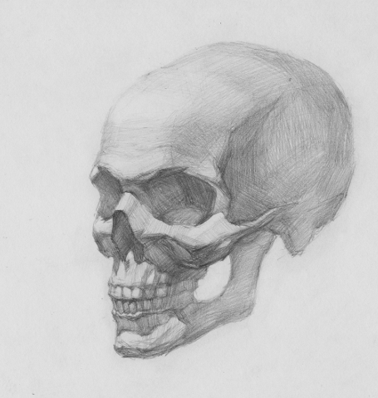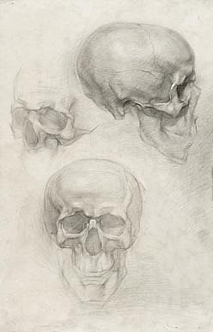

Самостоятельная работа №3, 2 курс 4 семестр
Тема 11. Конструктивный рисунок античной гипсовой головы.

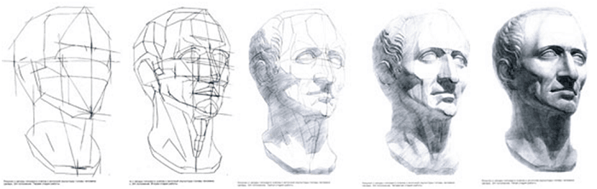

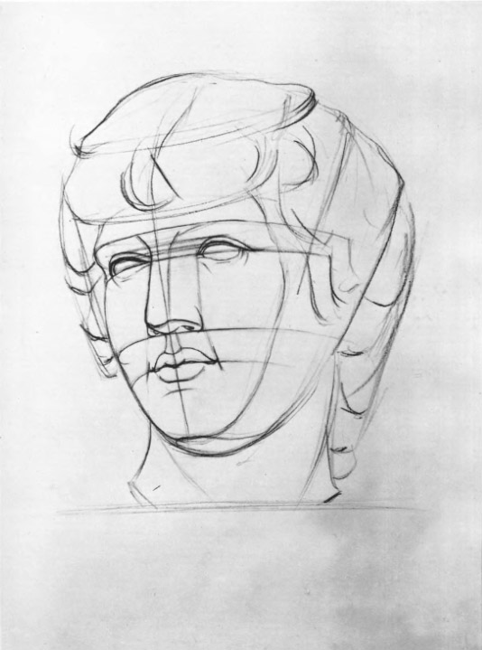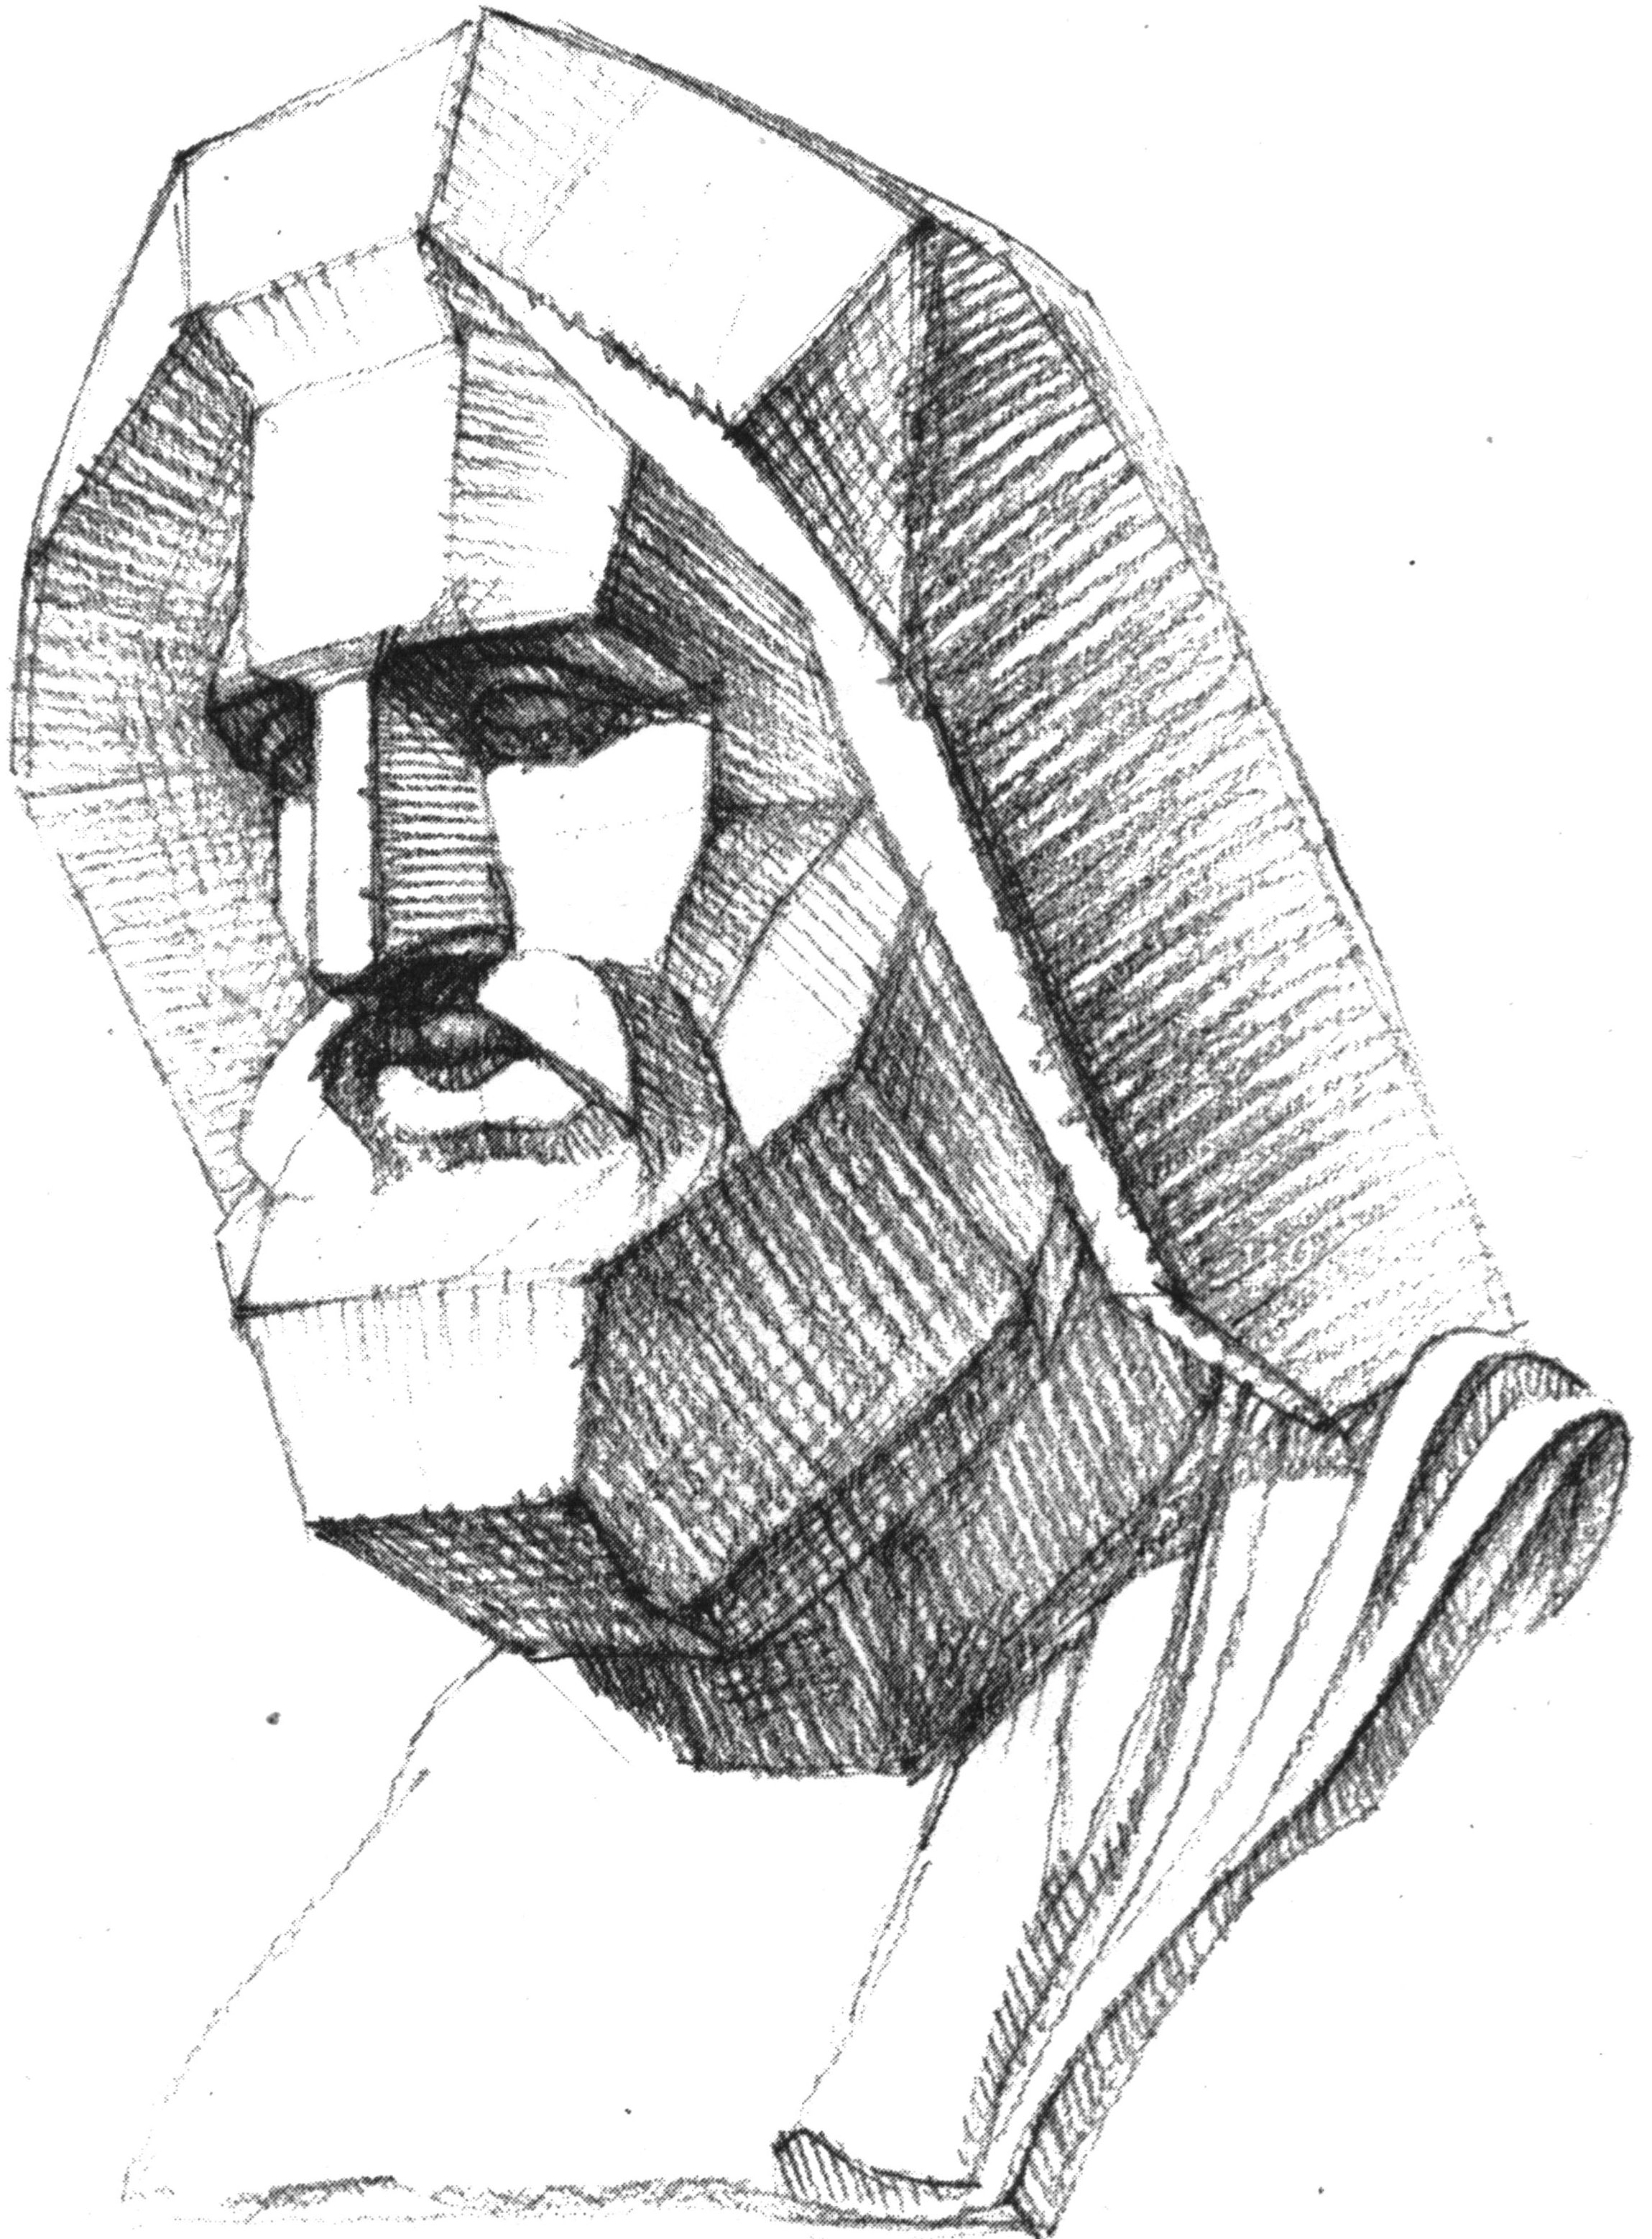

Самостоятельная работа №4, 3 курс 5 семестр
Тема 15. Рисунок полуфигуры

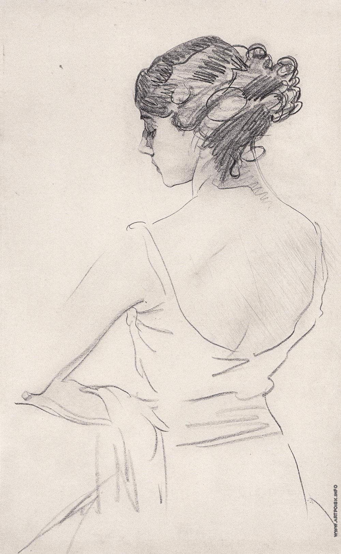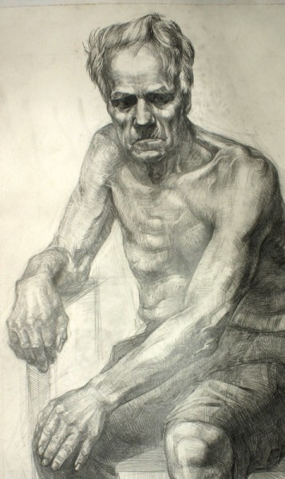

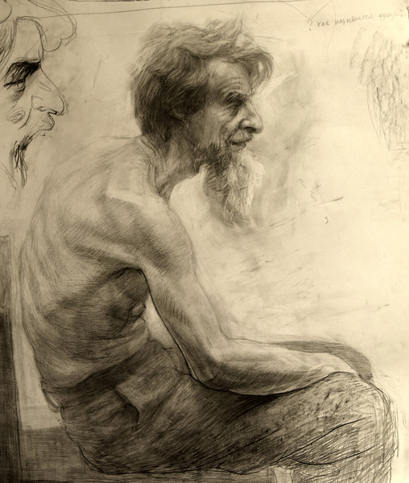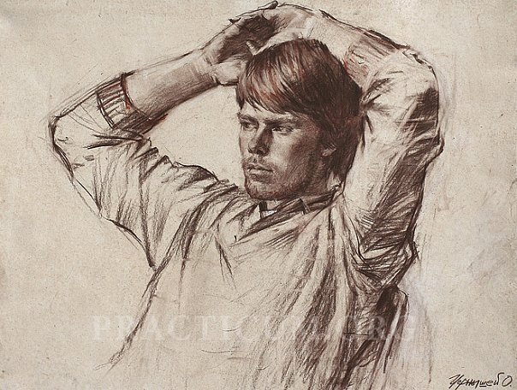

Самостоятельная работа №5, 3 курс 6 семестр
Тема18. Рисунок обнажённой фигуры человека

